- Kovalentná väzba – najsilnejšia, jej väzbová energia je 150-300 kJ.mol⁻¹
Každý z prvkov sa podieľa na väzbe svojim voľným elektrónom a prvky vytvoria spolu väzbový pár/páry
Princíp: predpona ko= spoluzdieľanie,
Ide o spoluzdieľanie 1 alebo viacerých elektrónových párov
Delenie: nepolárna (H₂, O₂, Cl₂...), polárna (H₂O,HCl...) iónová = krajný prípad kov.v. (NaCl, KCl...)
Jednoduchá (H₂) . Dvojitá (O₂) a trojitá (N₂)
- Koordinačná = donorno-akceptorná väzba – je väzba v komplexoch
Komplexné zlúčeniny sú zložené z dvoch častí:
a.) centrálny atóm – príjemca - akceptor, má voľný orbitál (najčastejšie atóm kovu – Fe, Pt....)
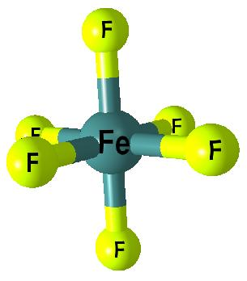
b.) ligand – darca – donor, anión alebo neutrálna molekula, má voľný elektrónový pár (akva, ammin..)
Princíp: - spočíva v tom, že jeden prvok má voľný elektrónový pár a druhý má voľné orbitály, kde by ich umiestnil
Koordinačné číslo= je to počet ligandov naviazaných na centrálny atóm
- Iónová väzba
- Extrémny (krajný) prípad kovalentnej väzby, rozdiel elektronegativít je väčší ako 1,7, konkrétne príklady KCl, NaCl, NaF, KBr,
Princíp: Rozdiel elektronegativít prvkov je > 1,7 výrazný posun väzbového el. páru k prvku s vyššou X, vznikajú nabité častice: katióny + a anióny -
- sú to elektrostatické sily, nemá smerový charakter
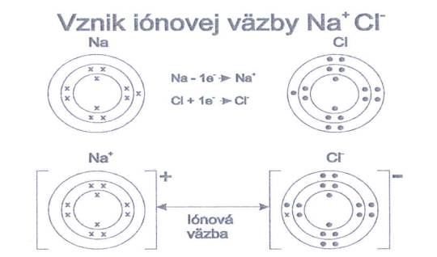
Vlastnosti iónových kryštálov:
- sú tvrdé - dôvod + a – , ktoré sa strieda v mriežke, sa priťahuje a drží to pevne spolu
- ale sú krehké!!!!!! - dôvod: lebo pádom na zem - sa stane posun v mriežke!!!!!:
++, -- sa odpudzuje kryštál sa rozbije!!!!!!!

+ | - | + | - | +
+ | - | + | - | +
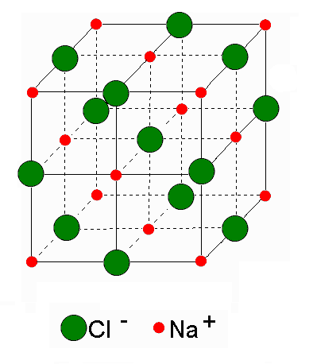rozbije sa ak ++ al. --
- Mriežka: okolo 6 Cl- sa nachádza 6 Na+
- Majú ju všetky kovy (Fe,Cu.....Au, Ag...), majú vysoké teploty topenia
- Sú rozpustné v polárnych rozpúšťadlách (aj vo vode, ktorá je polárnym rozpúšťadlom)
- Tuhé kryštály sú nevodivé!!!!!!!!, taveniny vedú elektrický prúd – disociujú t.j. v roztoku sú disociované na svoje voľné ióny (pr. soli na Na+ a Cl -), čo je podmienka vodivosti
- Väzba v kovoch = kovová väzba
Princíp: väzbu v štruktúre kovu si možno predstaviť ako pohyblivé elektróny = elektrónový plyn, oblak, ktoré sa nachádzajú okolo pevne umiestnených kladne nabitých iónov.
- Ide o najtesnejšie usporiadanie častíc
- Nemá smerový charakter
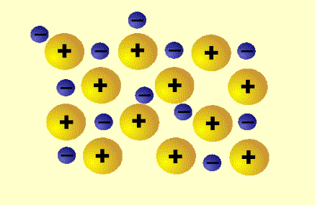
- v kryštáli kovu je jeden atóm obklopený 8 alebo 12 ďalšími atómami kovu
- fyzikálne vlastnosti kovov (lesk, tepelná a elektrická vodivosť – presun e- v mriežke, kujnosť, ťažnosť...)
Medzimolekulové sily
- vodíkové väzby = vodíkové mostíky
- má stredné postavenie medzi väzbami, je stredne silná, jej energia je 10-30 kJ.mol⁻¹
- označuje sa bodkovaním: H – F ......H – F.....H – F
PRINCÍP: väzba medzi silne elektronegatívnym prvkom (jedným z nich) F,O,N a vodíkom!!!
Fluór má najvyššiu hodnotu elektronegativity – X(F) =4 , kyslík je druhý najelektronegatívnejší prvok, dusík je tretí v poradí
- dôsledkom vodíkových väzieb je zvýšenie teploty topenia a varu, napríklad aj u vody
- voda je v bežných podmienkach kvapalná a preto že sú medzi molekulami H2O vodíkové väzby, tak má teplotu varu až 100˚C
- vodíkové väzby sú v ľade, NH₃, v alkohole, DNA – medzi dusíkatými bázami A-T (2 vodíkové väzby), C-G (3), v HF, karboxylových kyselinách (skratka KK), stabilizujú sekundárnu štruktúru bielkovín, sú v amínoch !!! nie sú vo vodnej pare ani v HCl !!!
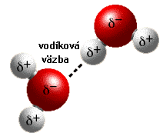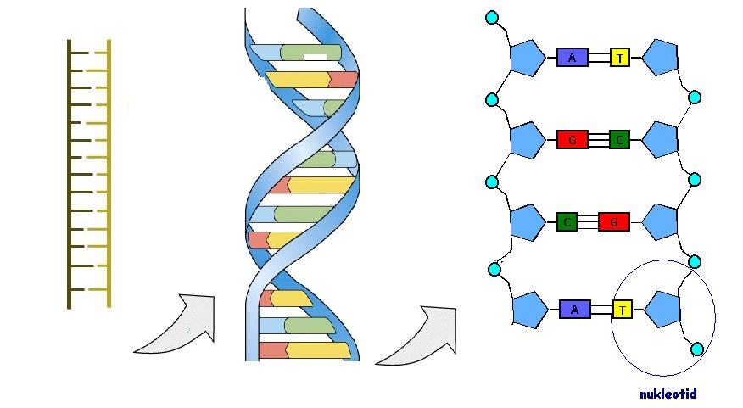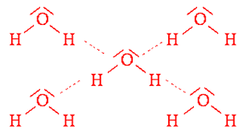
B) van der Waalsove sily
- Sú najslabšie sily, vzájomné pôsobenie medzi čiastkovými nábojmi na atómoch v molekulách
- tvoria sa dočasné alebo indukované dipóly
- 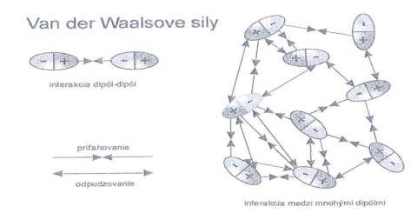
- látky sú prchavé, niekedy sublimujú, napríklad naftalén, jód I₂ (fialové pary ) bróm
- Sú v tuhe ceruziek – medzi vrstvami, preto ostáva na papieri, keď píšeme Pozor! v tuhe v rámci vrstvy sú kovalentné väzby!!!
